

|  |
| --- |
|  |
| Aéroglisseur radiocommandé |
| Projet GE II |

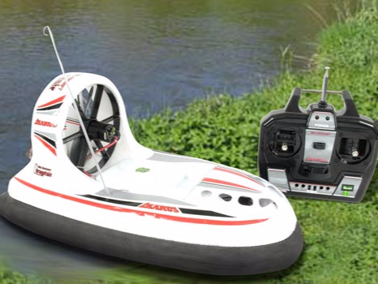

NUNEZ ANGO Walter

SOUDIER Jean

GE4

Table des matières

Introduction 4

I. Partie mécanique 6

1 Dimensions 6

2 Disposition des éléments 7

3 Gestion du centre de gravité 8

4 Etude des flux d’air 9

II. Partie puissance 9

1 Fonctionnement du moteur brushless et ses caractéristiques 9

1.1 L’essai à vide 11

1.2 L’essai en court-circuit 12

1.3 L’essai de lâcher 13

1.4 L’essai de DC 14

2 Fonctionnement du régulateur 5V et ses caractéristiques 15

2.1 Inductance 15

2.2 Le condensateur d’entrée 15

2.3 Le condensateur de sortie 16

2.4 Le condensateur de bootstrap 16

2.5 Les simulations 16

3 Le fonctionnement du régulateur 3V3 et ses caractéristiques 17

3.1 La détermination des caractéristiques du régulateur 17

3.2 La simulation Proteus 18

4 Le circuit de protection de la batterie 18

4.1 La détermination des caractéristiques de protection de la batterie 18

4.2 La détermination des caractéristiques du circuit de gestion de la batterie 19

5 Le fonctionnement de l’onduleur 21

5.1 L’onduleur triphasé 22

5.2 Les caractéristiques du moteur 23

5.3 Le circuit de détection des passages à zéro 24

III. Partie puissance 25

1 Le choix des composants 25

1.1 Le module Bluetooth 25

1.2 Le PIC 26

1.3 Le DsPIC 26

1.4 L’application 26

1.5 Le capteur gyroscopique (MPU9265) 27

2 Le choix des modules 27

2.1 Le PIC 27

2.2 Le DsPIC 28

2.3 L’application 28

3 Les Circuits imprimés 29

3.1 La carte du bras de pont 29

3.2 La carte d’alimentation 31

3.3 La carte onduleur 33

3.4 La carte de commande 34

4 Test de la programmation 36

Conclusion 39

Annexes 40

Table des illustrations 42

# Introduction

Le but de ce projet est de mettre en application les connaissances acquises dans le module d’électronique de puissance et électronique numérique. Le thème de cette année est la conception d’un aéroglisseur radiocommandé.

Cet aéroglisseur fonctionnera à l'aide d'un moteur brushless triphasé qui, entraîné par un onduleur, fera tourner une hélice afin de faire avancer. De plus, nous utiliserons un servomoteur commandé par un microcontrôleur pour pouvoir diriger l'aéroglisseur vers la droite ou la gauche. L'alimentation du système sera réalisée à l'aide d'une batterie Lipo 3S (3 cellules en série).

Dans ce projet, nous avons pour objectif l'étude et la réalisation d'un aéroglisseur radiocommandé, La conception de ce projet comporte une partie mécanique, partie motorisation et une partie électronique.

En effet, les différents étages de notre système ont été d’abord étudiés de façon théorique et mathématique, puis en simulation avec les logiciels Proteus, PSIM et Matlab. Par la suite, nous allons réaliser des tests sur une plaquette à essais pour observer les différents signaux obtenus et ainsi pouvoir ajuster nos montages.

Dans la suite de ce rapport, nous allons détailler les calculs et les choix que nous avons réalisé sur ce projet. Il reprend les différentes parties mécaniques, électriques de puissance et électronique. Il comprend aussi la solution retenue pour le système complet ainsi que les circuits imprimés finaux.

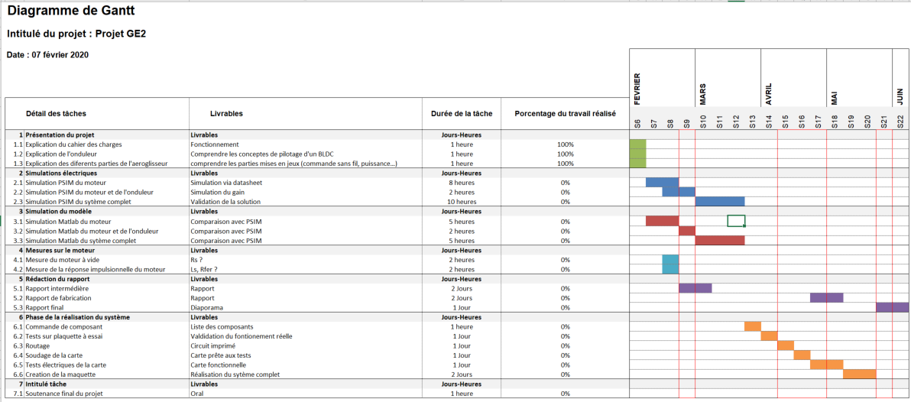

Figure 1 : Gantt prévisionnel

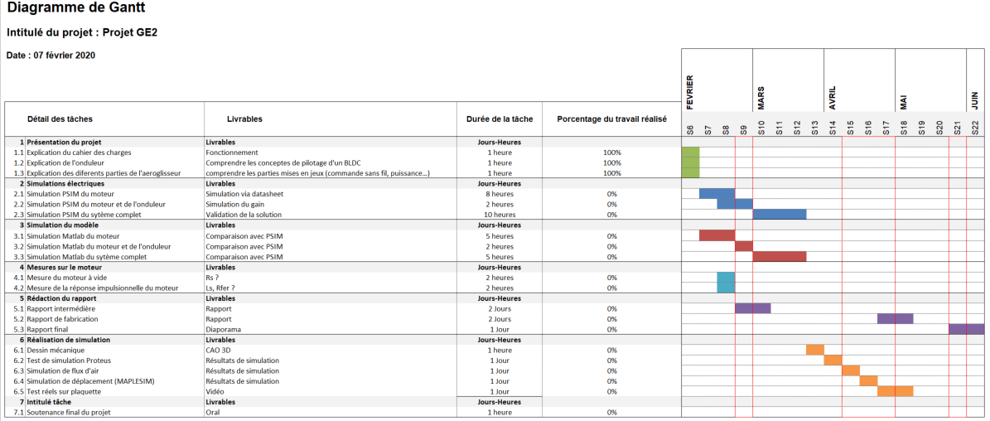

Figure 2 : Gantt réel

On peut noter la différence d’objet sur le diagramme da Gantt lié à la situation actuel. On remarque que les taches ont été convertis et ont convenu dans une autre mesure pour satisfaire le projet.

# Partie mécanique

## Dimensions

Nous avons choisi de nous rapprocher de la structure proposée en suivant les plans. Nous avons dû adapter les côtes sur le plan pour respecter les dimensions du cahier des charges. En effet, il est imposé de réaliser une structure de taille maximale 350x250x300 mm. Le schéma proposé comportait les dimensions 430x200x200 mm. Le choix a été fait de conserver au maximum les côtes de la partie avant qui permet de garder l’aéroglisseur plaqué au sol.

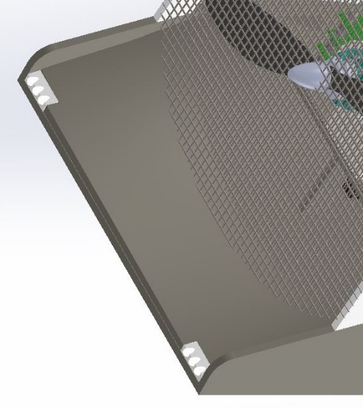

Figure 3 : Partie avant de l'aéroglisseur

Pour pallier à la différence de longueur, nous avons choisi de réduire le corps de l’aéroglisseur, tout en conservant les dimensions du gouvernail. Ces 2 choix ont été motivés pour conserver la stabilité mécanique qui a dû être pensé pour ces plans. Ainsi, notre aéroglisseur ne devrait pas se soulever facilement et pouvoir changer de cap sans problème.

Nous avons également agrandi la largeur de la structure pour pouvoir contenir l’hélice. En effet, l’hélice fait 230 mm de diamètre et nous avons ajouté une protection autour de celle-ci. Pour éviter tous dégâts, il a été décidé d’utiliser la largeur maximale autorisé de 250 mm. De même, pour la hauteur de 300 mm maximum car nous avions conservé la structure avant qui surélève de quelques centimètres le montage.

Enfin, pour la protection de l’hélice, il a été choisi d’utiliser des montants en plastique imprimé (PLA) avec un grillage en métal collé dessus. Ci-dessous, un aperçu CAO de la structure finale.

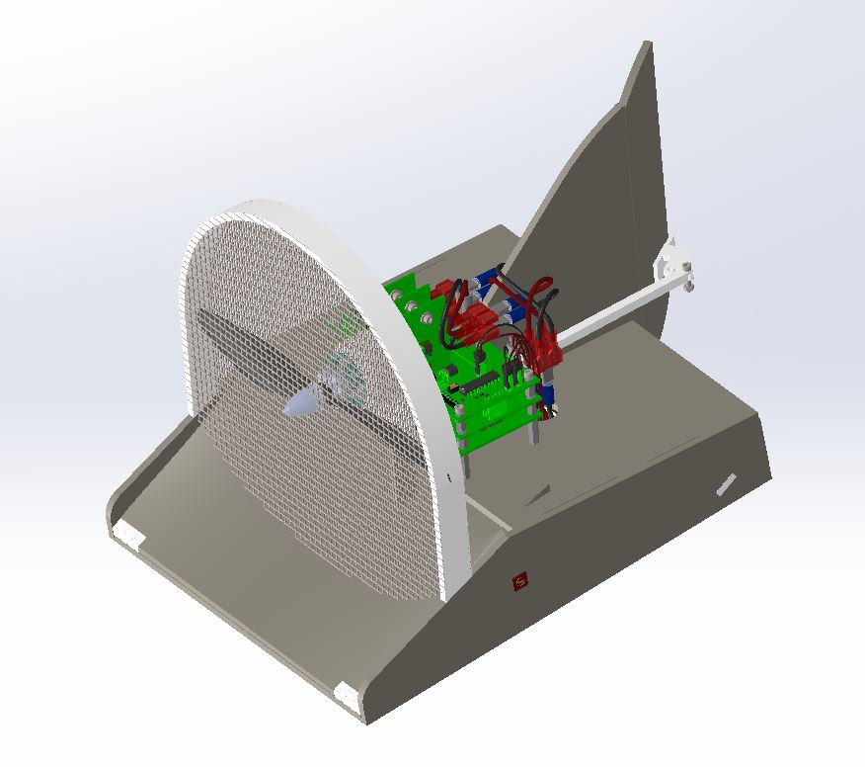

Figure 4 : Structure finale de l'aéroglisseur

## Disposition des éléments

Les cartes ont été disposées l’une au-dessus de l’autre pour permettre une connexion facile et stable car les cartes sont liées mécaniquement par des entretoises. La carte la plus en bas est celle des régulateurs, ensuite vient la carte onduleur et enfin la carte de commande (PIC). Les cartes des bras de pont sont disposées à la verticale pour avoir une meilleure convection. Elles sont placées dernière l’hélice pour bénéficier d’une convection forcée. Les cartes sont faites le plus symétriquement possible et elles sont positionnées au centre pour garder un centre de gravité au milieu de la structure. La batterie est placée le plus bas possible et est aussi centrée. En effet, c’est un des éléments les plus lourds du système, il est alors primordial de bien la placer. Elle est accessible facilement via un compartiment avec des vis (en bleu ci-dessous). De plus, la caméra GoPro a été attachée le plus bas possible pour abaisser le centre de gravité. Le socle de cette dernière est aussi amovible via des vis. Le choix a été fait de la mettre dernière le grillage pour conserver un aérodynamisme.

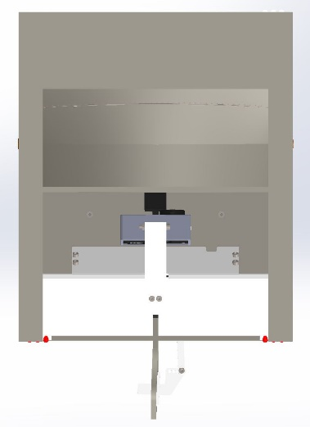

Figure 5 : Vue du dessous, compartiment batterie et GoPro

Des mises en plans ont été réalisées pour indiquer toutes les côtes des pièces à découper. Pour les pièces à imprimer, des consignes sont données (Figure 20 : Consignes de fabrication) et 2 fichiers de code machine d’impression sont joint. De plus, pour aider à assembler, une vidéo est disponible (<https://drive.google.com/open?id=1R7BWMsddtrIbBLcXRIRgXLsacKdIcXbb>). Les fichiers objet sont joints ainsi que les PDF des mises en plan et assemblages. Toutes les liaisons seront réalisées à la colle chaude ou glu selon l’esthétisme et les contraintes mécaniques de chaque pièce. Les liaisons réalisées avec de la visserie sont notées dans les plans.

## Gestion du centre de gravité

Enfin, le logiciel de CAO permet de donner le centre de gravité du système après réglage des propriétés des matériaux. On a une structure totale de 2.03 Kg avec un centre plutôt bas. Le centre de gravité est ex-centré de 0.02 mm. Notons que l’origine de l’assemblage et le centre du système ne sont pas identiques.

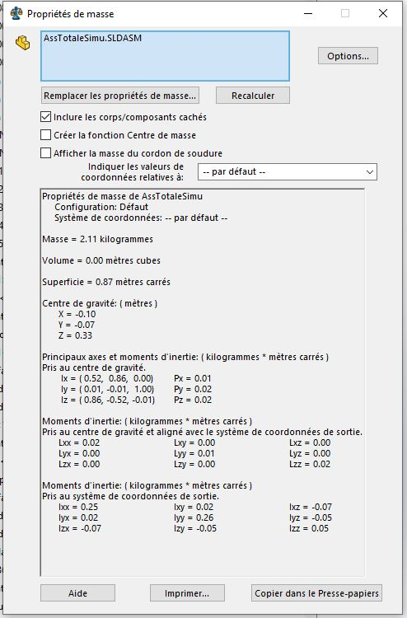

Figure 6 : Rapport des propriétés de masse de la structure

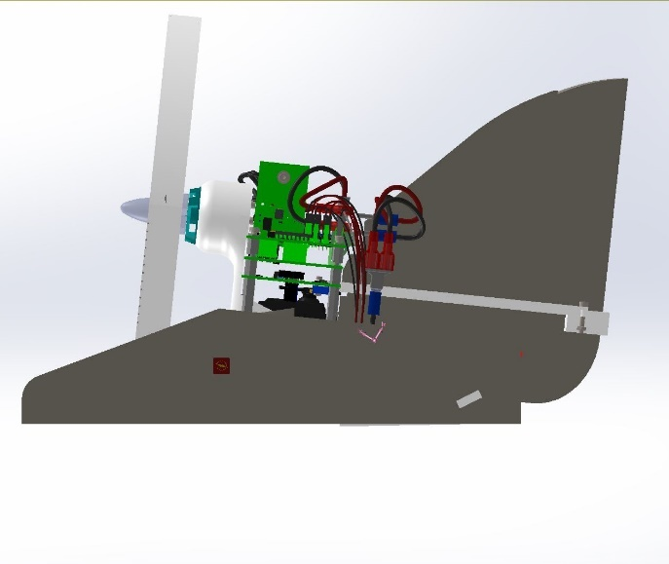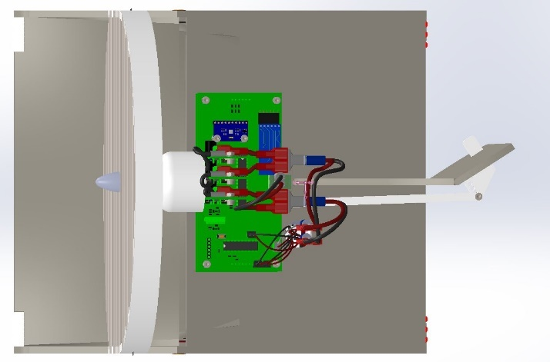

Figure 7 : Vue de dessus et de côté avec en rose le centre de gravité

## Etude des flux d’air

Une simulation du passage du vent a été réalisées. On peut notamment y voir que le flux passe bien dans les cartes sans trop perturber la direction et qu’il plaque bien l’aéroglisseur au sol.

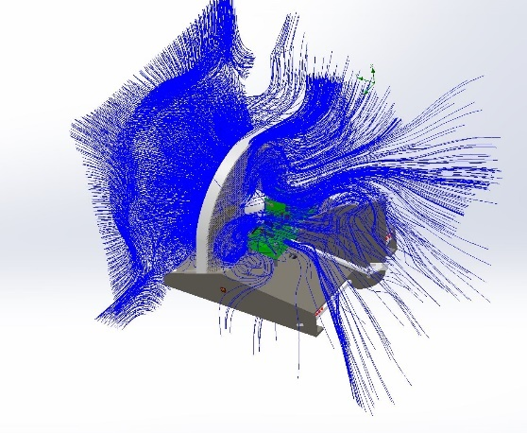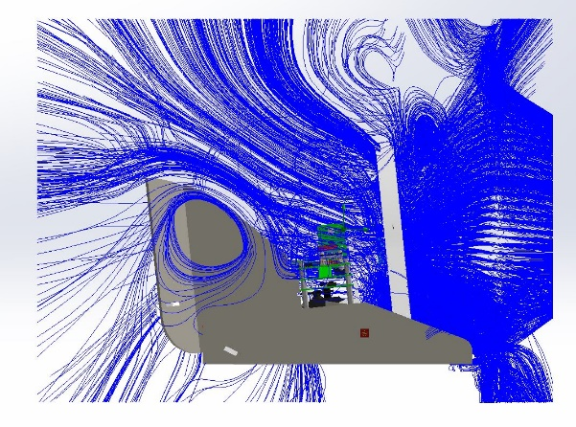

Figure 8 : Simulation du flux d'air

# Partie puissance

## Fonctionnement du moteur brushless et ses caractéristiques

Les moteurs brushless sont des moteurs sans balais. Cela veut dire qu’il n’y a pas de frottements, par conséquent pas de parasites et pas de limite de durée de vie par usure. Dans un moteur à courant continu avec balais, l’ensemble collecteur-ballais assure mécaniquement la commutation dans l’alimentation des bobines en fonction de l’angle du rotor. Contrairement au moteur brushless, où cet élément n’existe pas. Il faut alors créer cette commutation électroniquement.

Le but de notre moteur dans ce projet est de pouvoir entrainer l’hélice de notre aéroglisseur. Pour ce faire, nous allons commander le moteur brushless avec un onduleur. Il faut souligner que cet onduleur sera commandé par un DSPIC.

Avant de pouvoir commencer les simulations sous PSIM, il nous faut les caractéristiques du moteur. Nous avons donc réalisé différents essais sur le moteur afin de déterminer ses caractéristiques.

Le schéma équivalent d’un moteur synchrone à aimants permanents :

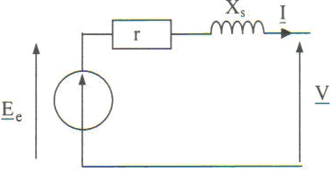

Figure 9 : Schéma équivalent d'une phase du moteur

Réalisation des différents essais sur le moteur, le moteur a été monté sur un banc afin de pouvoir réaliser les différents essais. Voici le banc moteur que nous avons à notre disposition :

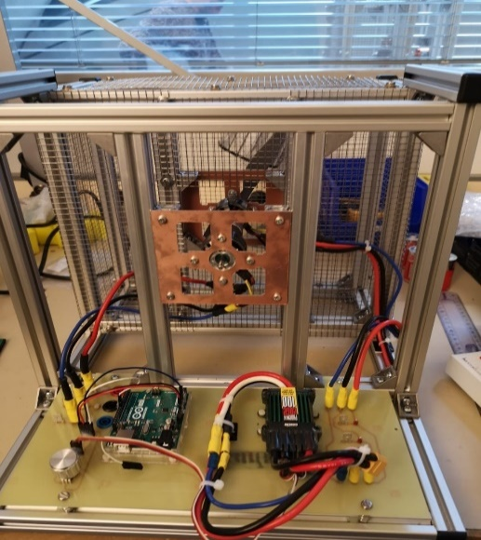

Figure 10 : Photo du banc de test moteur

Afin de réaliser les différents essais, nous avons utilisé la batterie LiPo 3S pour alimenter le banc moteur, cette batterie sera la même que nous utiliserons pour l’aéroglisseur. Elle a une capacité 5.200mAh qui délivre 11,1V au moteur.

Le banc moteur est branché à un arduino qui nous permet de faire varier la vitesse du moteur en faisant varier la fréquence. En effet, plus la fréquence va augmenter plus le moteur va tourner rapidement. On observe que le moteur à une vitesse maximale de 11000 tr/min ce qui correspond à une fréquence d’environ 1kHz.

Nous avons réalisé trois essais différents : l’essai à vide, l’essai en DC et l’essai en court-circuit et l’essai de lâcher.

### L’essai à vide

Ces essais nous permettent de déterminer K, la constante de temps mécanique, de l’équation : fem = K * Ω (dans la zone linéaire).

Pour le simuler nous mettons une charge triphasée résistive à haute impédance pour négliger le courant la traversant. Et nous négligeons la résistance Rf représentant les pertes fer. Ainsi nous pouvons faire une série de relevés de la fem Ev aux bornes de Xc pour des vitesses différentes.

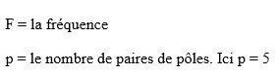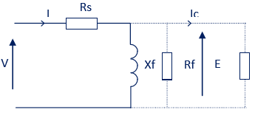

Figure 11 : Schéma équivalent des différentes parties du moteur

|  |  |  |  |  |  |
| --- | --- | --- | --- | --- | --- |
| Fem(V) | N(Tr/min) | N(rad/s) | W | K | K(moy) |
| 1.026 | 1430 | 149.7492498 | 299.4984996 | 0.00694 | 0.00718 |
| 1.58 | 1995 | 208.9159115 | 417.8318229 | 0.00674 |
| 1.9 | 2690 | 281.6961413 | 563.3922825 | 0.00704 |
| 2.1 | 2845 | 297.9277033 | 595.8554066 | 0.00724 |
| 2.45 | 3230 | 338.244809 | 676.4896181 | 0.00692 |
| 2.96 | 4080 | 427.2566009 | 854.5132018 | 0.00725 |
| 3.5 | 4610 | 482.7580711 | 965.5161422 | 0.00701 |
| 3.9 | 5310 | 556.0618997 | 1112.123799 | 0.00697 |
| 4.3 | 5890 | 616.7993577 | 1233.598715 | 0.00701 |
| 4.9 | 6940 | 726.7551005 | 1453.510201 | 0.00811 |
| 5.5 | 7565 | 792.2049475 | 1584.409895 | 0.00682 |

Figure 12 : Données expérimentales relevées sur le moteur

Nous avons obtenu les relevés suivants

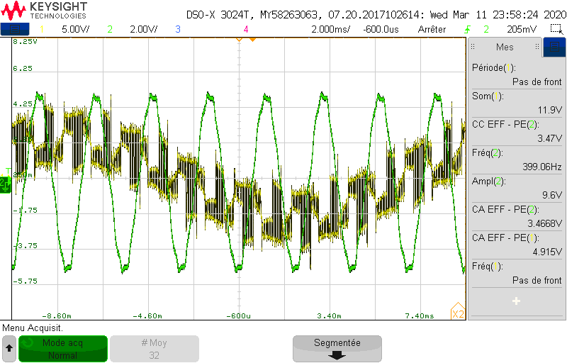 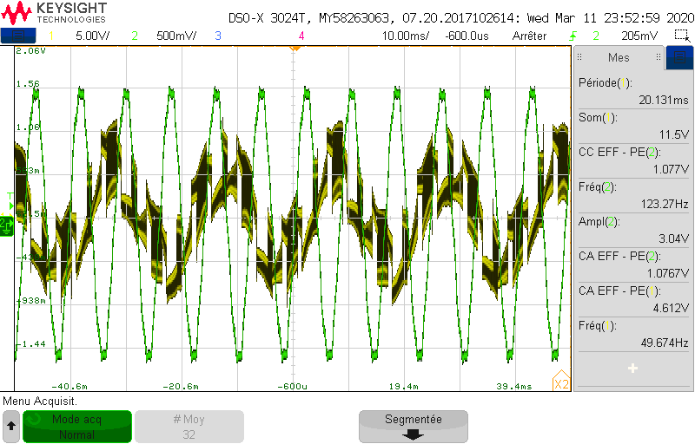

Figure 13 : Chronogrammes des essais à vide

### L’essai en court-circuit

Cet essai nous permet de déterminer Lc, on relie entre elles les trois phases en sortie du moteur. On relève la valeur de la fréquence pour différentes valeurs de courant. On relève aussi l’allure de ces courants à l’oscilloscope.

Nous obtenons alors les résultats suivants :

|  |  |  |  |  |  |  |
| --- | --- | --- | --- | --- | --- | --- |
| Freq(Hz) | Icc(A) | T(C°) | N | Ω | Z | Ecc |
| 29.8 | 2.48 | 24 | 357.6 | 37.44 | 0.0626 | 0.155 |
| 41.8 | 3.65 | 30 | 501.6 | 52.53 | 0.0597 | 0.217 |
| 46.2 | 3.9 | 49 | 554.4 | 58.06 | 0.0612 | 0.241 |

Figure 14 : relevé expérimentale en court-circuit

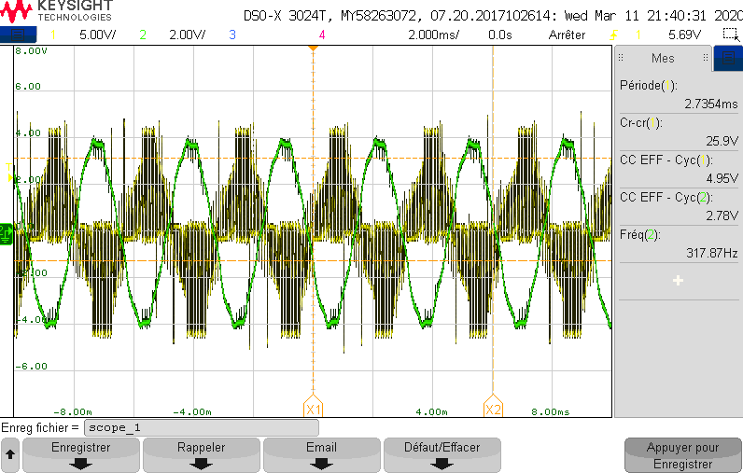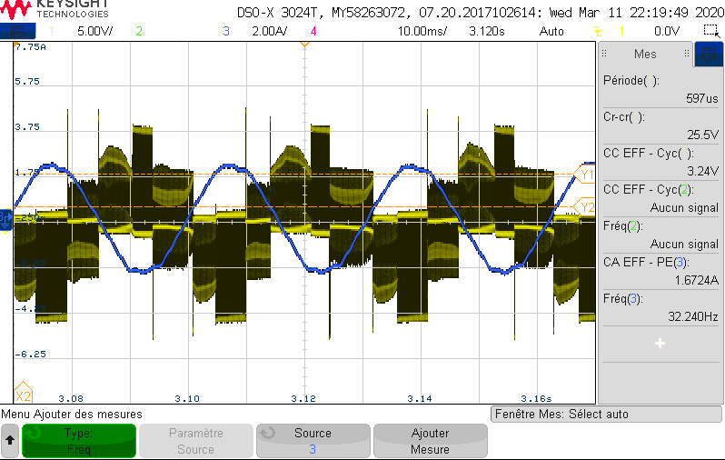Nous avons obtenu les relevés suivants

Figure 15 : Chronogrammes du moteur en court-circuit

Pour déterminer Lc nous avons utilisons ces formules suivantes :

Or nous savons que la valeur de

Ce qui donne comme formule totale :

Figure 16 : relevés expériementale en court-circuit

### L’essai de lâcher

Ces essais nous permettent de déterminer la constante de temps mécanique du moteur

|  |  |  |  |
| --- | --- | --- | --- |
| N(Tr/min) | Fem(Veff) | T(ms) | Couple(N.m) |
| 4250 | 3.06 | 900 | 0.072 |
| 4150 | 3.02 | 900 | 0.062 |
| 5190 | 3.77 | 900 | 0.113 |

Figure 17 : relevé expérimentale de l'essai de lâcher

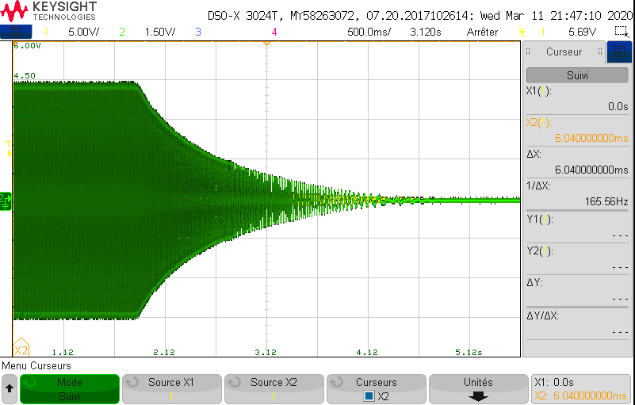Nous avons obtenu les relevés suivants

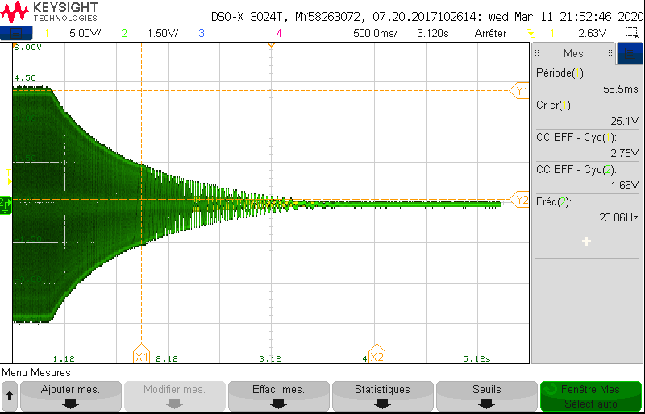

Figure 18 : Chronogramme des essais de lâcher

On mesure une constante de temps mécanique de 2.15s. On peut également mesurer les frottements en venant lire le coefficient directeur de la courbe C=f(Ω).

### L’essai de DC

Pour cela nous avons effectué la méthode voltampèremétrique. Nous avons relevé plusieurs valeurs et déterminé la résistance Rs la plus exacte possible, obtenons donc 110mΩ cette résistance est égale à deux fois la résistance d’une phase car le stator est couplé non pas en triangle sinon en étoile, on a donc Rs =55mΩ

|  |  |  |
| --- | --- | --- |
| A | mV | Rs |
| 1 | 111.7 | 0.1117 |
| 0.5 | 55.9 | 0.1118 |
| 0.9 | 100.3 | 0.11144444 |
| 1.1 | 122.8 | 0.11163636 |
| 1.31 | 146.1 | 0.11152672 |
| 1.5 | 167.3 | 0.11153333 |
| 2 | 223.5 | 0.11175 |
| 3 | 334.8 | 0.1116 |

Figure 19 : relevé expérimentale de l'essai en DC

Figure 20 : Chronogramme de l'essai en DC

## Fonctionnement du régulateur 5V et ses caractéristiques

Dans un deuxième temps nous avons travaillé avec le régulateur LM22672. Ce régulateur à découpage fournit toutes les fonctions nécessaires pour la mise en œuvre d'un régulateur abaisseur haute tension utilisant un minimum de composants externes.

Ce régulateur comprend un commutateur MOSFET à canal N de 42 V capable de fournir jusqu'à 1 A de courant de charge ainsi qu’une excellente régulation de la charge et un rendement élevé supérieur à 90%.

La fréquence de commutation par défaut est fixée à 500 kHz, ce qui permet de petits composants externes et une bonne réponse transitoire. De plus, la fréquence peut être ajustée sur une plage de 200 kHz à 1 MHz avec une seule résistance externe.

Pour la détermination des différents composants du régulateur, nous avons deux solutions. La première avec une fichier Excel que l’on a trouvé sur le site web de Texas Instrument, et la deuxième avec la datasheet du composant. Dans cette partie du rapport nous allons utiliser les deux méthodes.

### Inductance

La valeur de l'inductance est déterminée en fonction du courant de charge, du courant efficace et des tensions d'entrée minimale et maximale. Le courant efficace maximum doit être inférieur à deux fois le courant de charge minimum.

Il faut maintenir le courant crête à crête de l’inductance autour de 30% du courant de sortie nominal pour ne pas avoir une tension de sortie excessive, une mauvaise taille ni un coût excessif des composants.

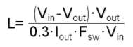

### Le condensateur d’entrée

Ce condensateur doit être choisi en prenant en compte la tension efficace d'entrée et le courant efficace. La bonne qualité de ce condensateur est nécessaire pour limiter la tension efficace au niveau de la broche VIN.

Les condensateurs céramiques à faible ESR sont préférés. De plus le fait de prendre un condensateur d'entrée de grande valeur est souhaitable pour réduire la tension efficace et le bruit sur l'alimentation d'entrée.

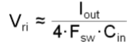

Où : Vri est la tension crête à crête à la fréquence de commutation.

D’ailleurs on trouve la valeur du courant RMS qui traverse ce condensateur avec la formule suivante :

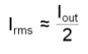

La valeur du condensateur trouvée doit ensuite être évalué pour ce niveau de courant RMS à la fréquence de commutation.

Il est souhaitable d'utiliser un condensateur électrolytique à l'entrée, en parallèle avec la céramique pour aider à atténuer les effets des condensateurs céramiques. En effet les condensateurs céramiques ont de grands coefficients de tension, en plus des tolérances normales et des coefficients de température.

### Le condensateur de sortie

Le condensateur de sortie est chargé de filtrer la tension de sortie et de fournir le courant de charge. Les meilleures performances sont obtenues avec un condensateur en céramique. En effet les condensateurs à très faible ESR tels que la céramique réduit l'ondulation de sortie et les pics de bruit, tandis que les électrolytes ou les polymères de valeur supérieure fournissent une grande capacité.

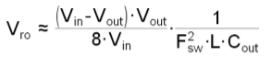

### Le condensateur de bootstrap

Le condensateur d'amorçage entre la broche BOOT et la broche SW fournit le courant de grille pour activer le MOSFET du canal N. La valeur recommandée de ce condensateur est de 10 nF et devrait être un condensateur céramique de bonne qualité et à faible ESR.

### Les simulations

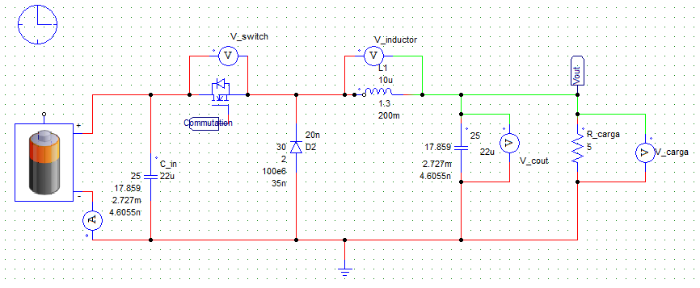

Figure 21 : Schéma PSIM du régulateur

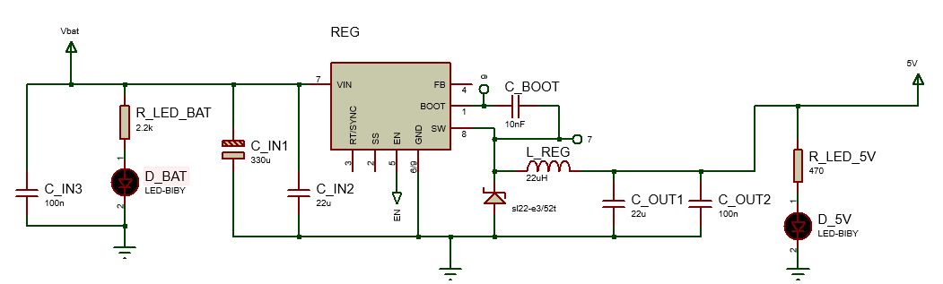

Figure 22 : Schéma Proteus du régulateur

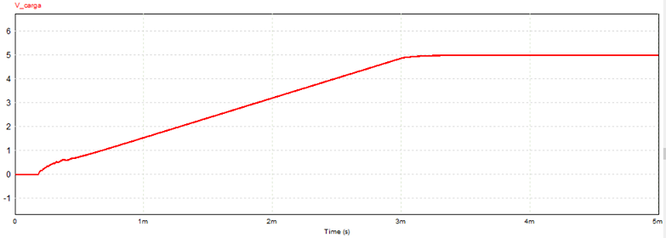

Figure 23 : Montée en tension du régulateur

## Le fonctionnement du régulateur 3V3 et ses caractéristiques

Le composant que l’on va utiliser est un régulateur linéaire à faible chute de tension, de 1000 mA qui fournit sa tension sortie avec une faible chute.

Le choix du composant a été imposé mais il faut souligner que la capacité de courant de sortie de 1000 mA, combinée à la capacité de tension à faible sortie, font du MCP1826 un bon choix pour ce projet. Le MCP1826 est stable à l'aide de condensateurs de sortie en céramique qui fournissent intrinsèquement moins de bruit de sortie et réduisent la taille et le coût du régulateur complet.

### La détermination des caractéristiques du régulateur

On utilisera donc 2 condensateurs à l’entrée et à la sortie de 4.7 μF en céramique X7R en boitier 1206 de 25 V et une de 100 nF en plastique en boitier 0805 de 25 V.

### La simulation Proteus

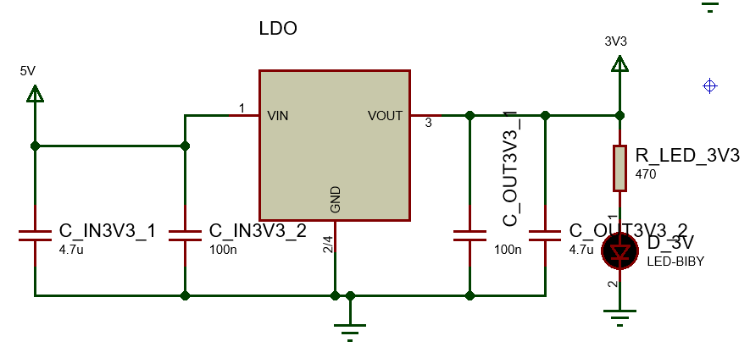

Figure 24 : Schéma Proteus du régulateur

## Le circuit de protection de la batterie

Notre batterie est une BRAINERGY 5.200mAh 3S1P 11.1V 45C Lipoly. On peut donc observer les principales caractéristiques :

* 3S1P signifie que notre la batterie est constituée de 3 éléments en série formant un seul bloc, on peut donc calculer la tension nominale de la batterie
* 5.200 mAh est la capacité de la batterie, elle peut donc débiter un courant de 5.2 A sous 11.1V pendant une heure.
* 45C est le taux de décharge, c'est-à-dire que la batterie peut débiter 45 fois sa capacité

La batterie peut fournir 234A en continu.

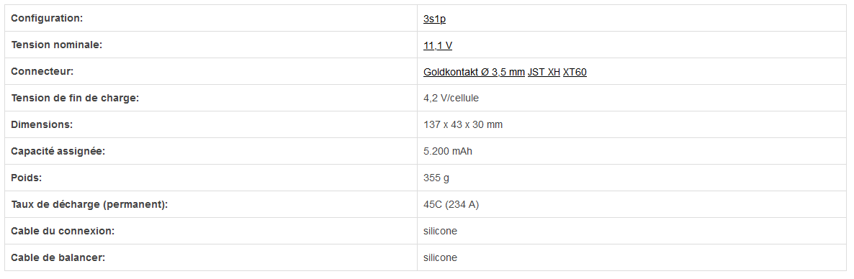

### La détermination des caractéristiques de protection de la batterie

Lorsqu’on manipule ce genre de de batterie, il ne faut surtout pas la décharger en dessous de 2.5V par cellule sinon on ne pourra pas la recharger. Pour des raisons de sécurité nous avons fait un circuit qui nous permets de la laisser hors service lorsque les cellules atteindront 3V donc 9v au total.

* Les résistance R_MES1 et R_MES2 :

⬄

On a choisi R_MES1 = 200 kΩ et R_MES2 = 120 kΩ.

On a alors

.

* Le potentiomètre fera 10 kΩ pour ne pas consommer trop de courant.
* Les résistances du trigger R_TRIG3 et R_TRIG4 :

,

Nous avons choisi des résistances de 1 kΩ et de 100 kΩ.

De plus, .

Pour ces valeurs, on a :

* La résistance R_TRIG5 est petite devant R_TRIG4 mais doit rester grande pour ne pas consommer trop de courant, nous avons choisi une résistance de 1 kΩ.

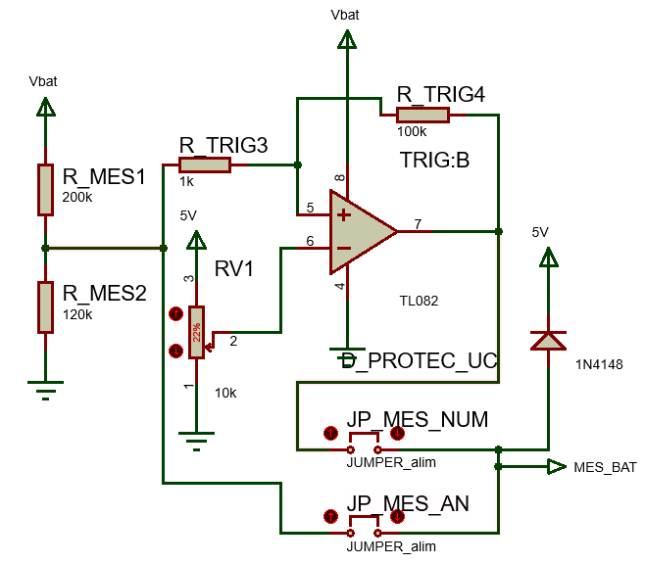

Figure 25 : Schéma Proteus du comparateur de batterie

### La détermination des caractéristiques du circuit de gestion de la batterie

* Les résistances R_TRIG1 et R_TRGI2 sont calculées comme R_TRIG3 et R_TRIG4.
* Les résistances R_ZENER, R_QCN et R_QMN comportent une grande valeur pour ne pas consommer trop de courant, 100 kΩ.
* La résistance R_QBN polarise le transistor

On prendra une résistance de 330 Ω.

* La diode Zener aura une tension de 9 V pour couper à

La coupure sera donc à 9 V.

* Les résistances R_EN1 et R_EN2 forment un pont diviseur qui d’après la documentation technique doit être supérieur à 3 V pour allumer le régulateur.
* Les 2 transistors MOSFET sont des transistors de petits signaux (BSS84P) canal P.
* Un transistor canal N est disposé pour inverser le signal du comparateur à seuil (IRFML8244TRPBF)
* Le transistor bipolaire faisant l’adaptation entre la commande 5V du microcontrôleur et le MOSFET canal P a pour référence 2N2222.
* Un condensateur de découplage a été ajouté d’une valeur de 100 nF plastique 25 V en boitier 0805.

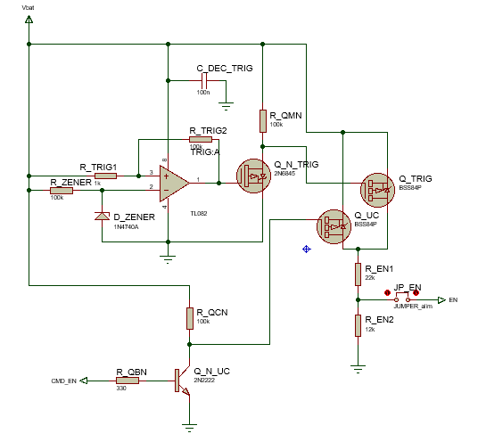

Figure 26 : Circuit de gestion de la batterie

Notons que le comparateur est là pour comparer la tension de la batterie au démarrage du système. Via Q_N_TRIG et Q_TRIG, il applique la tension de démarrage sur le régulateur 5V. Si la tension chut, Les 2 transistors vont se bloquer. Les transistors Q_N_UC et Q_UC sont pilotés par le PIC. Au démarrage du système le comparateur va lancer le régulateur qui va allumer le PIC. A l’allumage, le PIC va s’auto-maintenir via Q_UC et Q_N_UC. AU moment où la tension chutera, Q_TRIG sera bloquer, et le PIC lira une valeur de batterie faible sur son entrée via le comparateur de al partie précédente. A ce moment, il va arrêter en douceur le moteur et finira par bloquer les 2 transistors Q_UC et Q_N_UC qui vont éteindre lui et le régulateur. A ce moment, le système ne consommera plus que sur quelques résistances de PULL_UP et des leds.

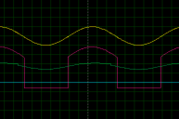

Figure 27 : Simulation du circuit, sortie du PIC à 1L

En jaune, la tension sur la batterie. Pour le test, nous avons mis un sinus avec une composante continu pour simuler des charges décharges de batterie. En vert, la commande sur le régulateur et en rouge la commande du trigger.

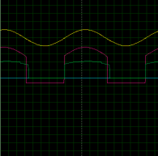

Figure 28 : Simulation du circuit, sortie du PIC à 0L

On voit ici que le PIC peut s’éteindre lui-même. La courbe verte descend à 0V.

## Le fonctionnement de l’onduleur

Pour la suite nous avons travaillé dans la réalisation d’une simulation globale. C’est-à-dire l’ensemble de la Modulation de largeur d’impulsion, la batterie, le moteur Brushless, la détection de position du rotor et l’hélice de l’aéroglisseur.

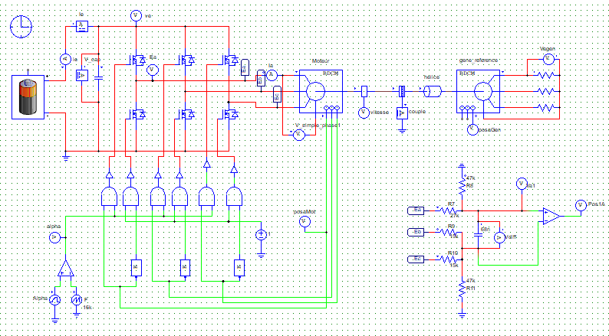

Figure 29 : Schéma PSIM de l'onduleur et du moteur

La MLI ou la PWM est générée par le DsPIC. Pour la simulation PSIM nous l’avons fait avec un comparateur. Dans la figure ci-dessous, on observe le signal en sortie du comparateur.

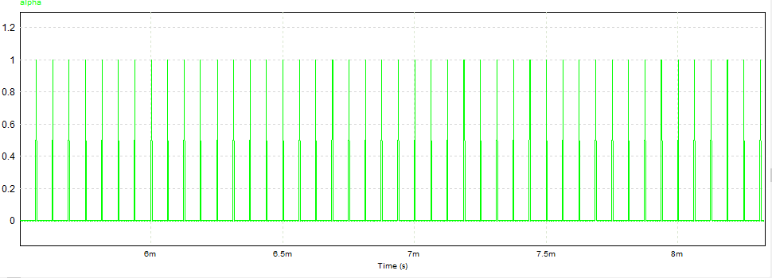

Figure 30 : Visualisation de la MLI

### L’onduleur triphasé

L’onduleur triphasé a pour rôle de convertir la tension continue fournie par la batterie en un réseau de tensions triphasées sinusoïdales qui alimentent le moteur. En effet le moteur brushless triphasé nécessite une source de tension triphasée pour fonctionner.

Cet onduleur est commandé par 3 drivers et 6 transistors MOSFET canal N qui disposent chacun de leurs propres signaux de commande et est directement alimenté par la batterie LiPo 3S. Il est commandé par le DsPIC, il utilise donc des signaux de type MLI.

Il faut souligner qu’il y a 6 cycles de commutation différents qui possèdent chacun une séquence propre. On répète les 6 cycles de cette séquence pour assurer la rotation du moteur. Pour faire varier la vitesse, on joue sur le rapport cyclique des signaux PWM de T1, T2 et T3.

Voici les courants dans les 3 phases en sorti l’onduleur et qui vont au moteur :

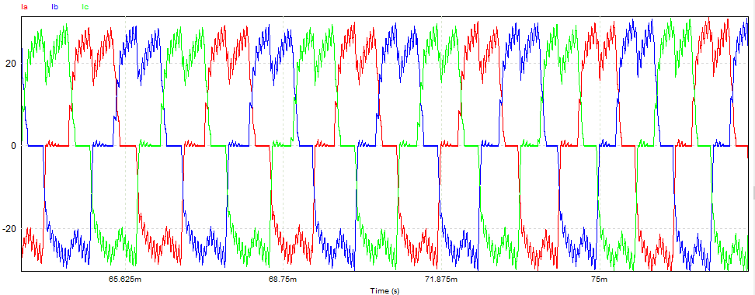

Figure 31 : Formes d'ondes des tensions moteurs

Dans la figure ci-dessous on peut observer la tension phase- neutre dans l’une des phases en sortie de l’onduleur

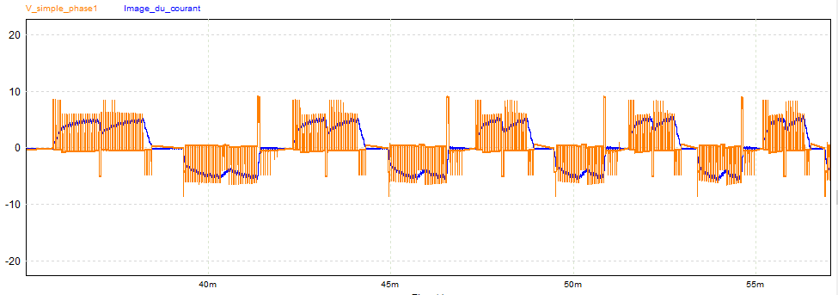

Figure 32 : Formes d'ondes d'une phase du courant et de la tension

### Les caractéristiques du moteur

Nous avons déjà calculé les différentes caractéristiques dans la partie précédente pour le simuler sur PSIM. Dans la figure ci-dessous on observer une récapitulation des valeurs trouvées ainsi que la vitesse que nous obtenons en sortie du moteur :

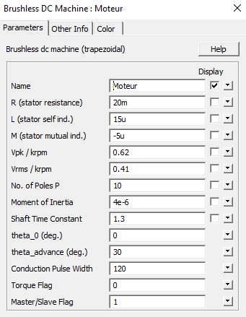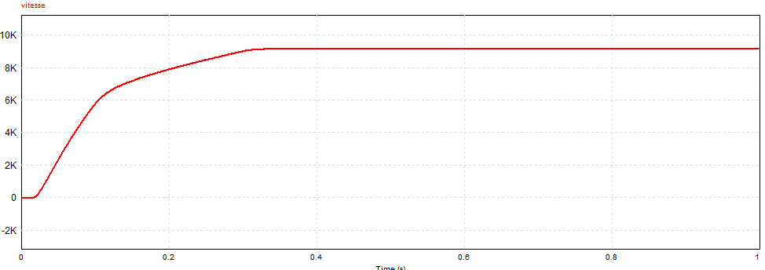

Figure 33 : Paramètres du moteur

Figure 34 : Montée en vitesse du moteur

On observe que la vitesse que l’on trouve vaut environ 10k. Nous pouvons donc conclure que les calculs réalisés pour la détermination des caractéristiques du moteur permettent une bonne simulation du fonctionnement du moteur

### Le circuit de détection des passages à zéro

Suite la simulation sur PSIM. Nous avons pu remarquer que la tension d’une phase change d'un état haut à un état bas en passant toujours par 0. C’est grâce à cette position de phase que nous allons obtenir la position du rotor. De plus, on sait que le courant d'une seule phase n'est pas lié au moment magnétique du rotor lorsque les phases du stator sont en rotations.

Pour ce faire il faut juste récupérer la fem de cette phase de l'onduleur et la comparer à la tension composée des deux autres phases afin de générer un front montant ou descendant dès que la fem passe par 0. C’est-à-dire dès que le courant soit nul. D’autre part le DsPic sert à faire le traitement dès que la sortie du comparateur passe par zéro.

Le Dspic est chargé de commuter les bras de pont de l'onduleur. En effet, il faut maintenir le synchronisme entre le champ créé par les courants de chaque phase du stator et le moment magnétique du rotor.

Nous avons donc choisi de mettre en place un circuit analogique sur la mesure de chaque phase. C'est un circuit à base de comparateurs et de résistances. La sortie du comparateur délivre un niveau logique HAUT lorsque la FEM passe au-dessus de zéro.

Or :

On a donc :

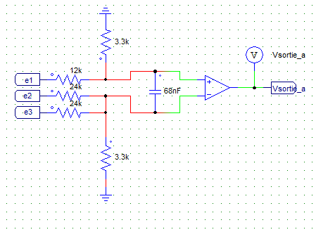

Figure 35 : Schéma PSIM du comparateur de FEM

Vu qu’il s’agit d’un moteur triphasé, il faut donc faire ce circuit 3 fois. Les résistances font un pont diviseur de tension car le comparateur est alimenté en 5V. Il faut souligner que les tensions mesurées peuvent atteindre 11,4V. La capacité située entre les deux entrées du comparateur permet de filtrer les signaux.

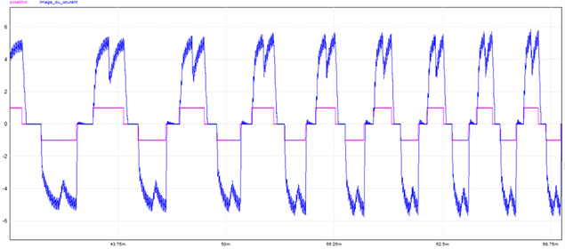

Figure 36 : Formes d'ondes d'une phase et de la sortie du comparateur

# Partie puissance

## Le choix des composants

### Le module Bluetooth

Le Module Bluetooth est réglé pour communiquer en UART à 9600 baud avec des clé BLE qui sont :

UUID : 0000FFE0-0000-1000-8000-00805F9B34FB

CHAR : 0000FFE1-0000-1000-8000-00805F9B34FB

Nous avons choisi de laisser la configuration de base. Nous avons simplement changé le nom du module en « Jean-Walter ». La configuration UART de base étant assez rapide pour cette application (9600 messages/s pour un envoi toutes les 20 ms de 6 à 12 mots soit au maximum)

.

### Le PIC

La programmation du PIC a été réalisée avec MCC (MplabX code configurator), une interface graphique permettant de régler les registres de configuration des modules. Pour remplir le cahier des charges, nous avons choisi d’utiliser les modules suivants :

* Timer 2 pour envoyer périodiquement la vitesse au DsPIC et pour générer la fréquence de la PWM du servomoteur
* PWM3 pour gérer le servomoteur. Nous avons choisi d’utiliser une PWM interne plutôt qu’un timer émulé pour simplifier le code et pour avoir plus de précision
* EUSART pour la communication avec le module Bluetooth
* L’I2C pour la communication entre le PIC et le DsPIC. Nous avons la possibilité d’aller plus loin dans ce projet et d’asservir le servomoteur en angle, or le capteur réalisant cette tache fonctionne en I2C. Nous avons alors préféré l’I2C au SPI pour n’avoir qu’un seul bus.
* Une entrée numérique pour le courant pour gagner du temps sur les interruptions en plaçant un trigger physique. Néanmoins, des ponts sont prévus et la broche est analogique au cas où le trigger poserait problème, nous pourrions utiliser l’ADC.
* L’accélérateur mathématique pour les calculs du PID car il réalise les calculs en 16 bits sur un microcontrôleur 8 bits et fonctionne en interruption, ce qui ne freine pas la boucle du timer 2. De plus, l’asservissement numérique est mieux géré car le temps de boucle est géré en interne.

### Le DsPIC

La programmation du DsPIC s’est fait avec des registre car le module MCC ne prend pas en charge ce DsPIC. Ainsi, nous avons mis en place les modules suivants :

* L’ADC pour la mesure du courant qui limitera le courant dans le moteur. Il y en aura un seul pour couper la commande. Nous avons choisi de ne pas mettre de trigger ici car nous avons la possibilité à terme de réguler le courant.
* La PWM triple pour le fonctionnement des 3 bras de ponts
* Les interruptions sur les entrées numériques pour ne pas louper de front sur les sorties des comparateurs qui recréent la position du rotor via le FEM.
* L’I2C pour communiquer avec le PIC

### L’application

Nous avons fait le choix de développer notre propre application mobile car cela ne prenait pas énormément de temps. De plus, il existe peu d’interface se pliant à notre besoin. Pour des raisons de souplesse nous avons alors développé notre application sur App Inventor avec les modules suivant :

* Un Timer pour assurer un envoi constant de données.
* Un module Bluetooth BLE (Low Energy) pour pouvoir communiquer avec notre module physique.
* Un centre de notification pour avoir un retour utilisateur.
* Des boîtes d’arrangement pour avoir une interface « responsive » (qui s’adapte à la taille de l’écran).
* Des boutons et des images.

### Le capteur gyroscopique (MPU9265)

Il sera paramétré à l’allumage par le PIC avec un filtre passe bas avec une fréquence de coupure à 92 Hz et une échelle de 8G maximum.

## Le choix des modules

### Le PIC

Les modules du PIC sont réglés comme ci-dessous :

* Le système est réglé avec 4 MHz d’horloge principale, oscillateur interne, pas de chien de garde, pas de PLL et la broche de remise à zéro n’est pas une entrée.
* Les interruptions dans l’ordre sont (1) EUSART réception, (2) Timer 2 dépassement de comptage, (3) mathématique accélérateur.
* EUSART est réglé à 9600 bauds, en mode de transmission et réception 8 bits, les données sont non inversées, les interruptions sont activées pour la réception. En effet, le code pourra être bloquant à l’envoi étant donné que le flux n’est pas énorme. Au contraire, la réception est critique pour le pilotage. La transmission à 9600 bauds n’a pas pu être accélérée car avec la fréquence d’horloge de 4 MHz, on obtient une erreur trop grande. Or on ne peut pas accélérer l’horloge car le diviseur du timer 2 ne permet pas de générer un temps plus grand que 32 ms à 4 MHz, si on accélère, on ne pourra plus réaliser les 20 ms de période pour le servomoteur.
* L’I2C est réglé avec une vitesse de transmission de 100 kHz, en maitre sans interruption. Nous avons décidé que le PIC serait le servo du système et le DsPIC ferait simplement l’interface entre la donnée en vitesse et les commandes à appliquer. Aucune interruption n’est utilisée en raison du protocole. Encore une fois, l’envoi peut être bloquant dans le code, or la réception se fait avec l’envoi. Il faut envoyer un message pour recevoir une donnée (Maitre/Esclave).
* La PWM 3 est réglé pour suivre le Timer2 avec une résolution de 9 bits qui lui confère une fréquence de 50.08 Hz (environ 20 ms).
* Le Timer 2 est réglé sur la fréquence interne divisé par 4 pour pouvoir être utilisé par la PWM avec un diviseur de fréquence de 1/128ième. Il est paramétré pour fonctionner en continu. Il n’y a pas de diviseur postérieur au résultat car il n’a pas d’utilité, il n’affecte pas la PWM. La période est réglée à 20 ms avec des interruptions.
* L’accélérateur mathématique est réglé pour fonctionner en mode PID. Ici, nous avons implémenté un simple PI pour garder de la simplicité et conserver une erreur statique nulle. Le temps d’échantillonnage est réglé à 40 ms. Les interruptions sont activées pour ne pas bloquer le code du timer 2. Les paramètres PI seront déterminés expérimentalement dû fait de la complexité de modélisation du système. Une tentative est présentée ci-dessous. Les principaux problèmes de modélisation résident dans la prise en compte du couple résistant lié à la poussée du moteur brushless et de l’orientation du gouvernail. De plus, bon nombre de paramètres sont indisponibles comme les constantes électriques et mécaniques du moteur DC dans le servomoteur et du gouvernail.

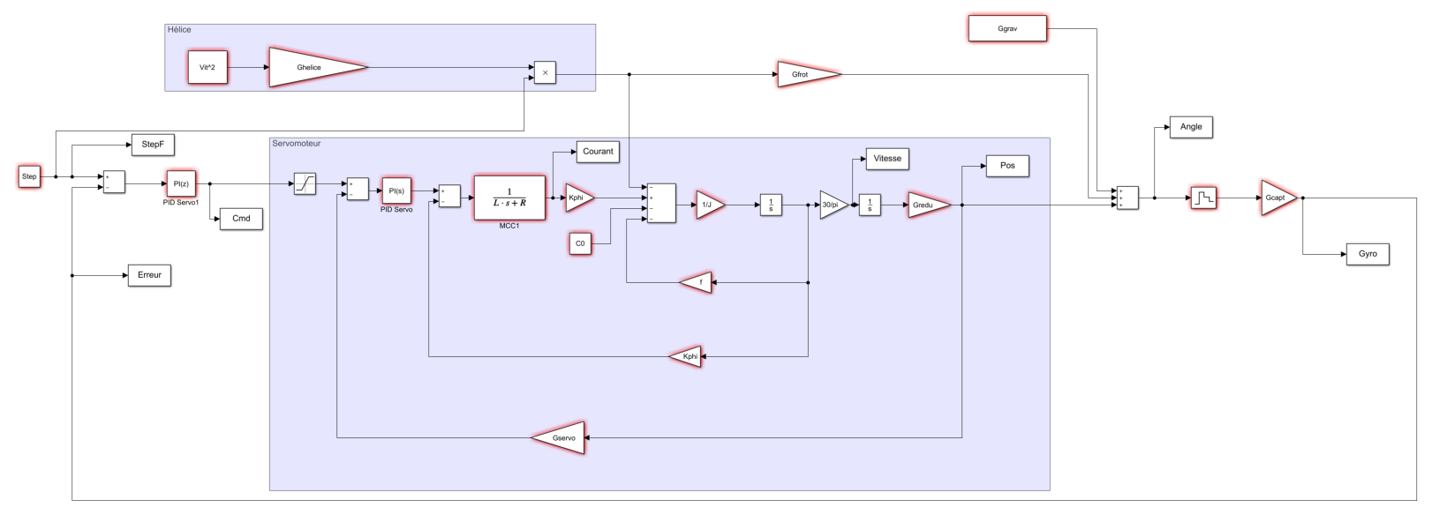

Figure 37 : Modèle d'asservissement du servomoteur en angle

### Le DsPIC

Les modules du PIC sont réglés comme ci-dessous :

* Le système est réglé avec une horloge interne et une PLL (multiplicateur de fréquence) de 16, pas de chien de garde, la broche de remise à zéro en fonctionnement normal, les PWM active sur l’état haut et la programmation sur les broches habituelles.
* L’ADC est réglé pour fonctionner sur la broche RB2 uniquement, pour convertir au rythme de la PWM, pour fonctionner sur son oscillateur interne (un circuit RC) et fonctionner en interruption.
* La PWM est réglée pour fonctionner à environ 25 kHz pour ne pas créer un bruit gênant et limiter les pertes à la commutation. Elle est aussi réglée pour suivre les entrées d’interruption via OVDCON et ainsi appliquer le bon cycle sur les PWM. Elle fonctionne en continu et ne génère pas d’interruption.
* Le Timer 3 est réglé à 20 ms de période avec des interruptions pour traiter les informations ainsi que la protection de déconnexion de la télécommande. Il est réglé avec un diviseur de fréquence de 256 et fonctionne sur l’horloge interne.
* Les entrées d’interruption sont paramétrées pour fonctionner sur CN5, CN6 et CN7 avec des interruptions.
* L’I2C est réglé avec un diviseur d’horloge pour pouvoir recevoir une fréquence d’environ 100 kHz, en mode esclave, avec des interruptions de réception. En effet, il ne faut louper aucun message entrant.

### L’application

Les modules de l’application sont réglés de la manière suivante :

* Le Timer est réglé en interruption avec une période de 40 ms, la transmission ne pouvant pas aller plus vite du fait du baud rate.
* Le module BLE est réglé en auto-reconnexion avec un temps d’arrêt de 10 secondes. Les interruptions sont paramétrées pour la connexion, la réception de données, la déconnexion, quand une erreur de connexion survient et quand il découvre un nouveau périphérique.
* Les boutons sont tous paramétrés en interruption au touché.

## Les Circuits imprimés

Il a été décidé de réaliser 4 circuits imprimés différents. A savoir un circuit pour les régulateurs, un pour le DsPIC, un pour les bras de pont (réalisé en 3 exemplaires) et un pour le PIC et la partie de commande.

### La carte du bras de pont

La carte des bras de pont contient les 2 transistors MOSFET imposé qui sont disposé en série. Elle contient aussi le driver de transistor qui doit être au plus près pour avoir une commande efficace. La carte comporte 4 connecteurs. Il y a 3 connecteurs de puissance, 2 à cosser et un à visser. Les connecteurs à cosser servent à amener l’alimentation (VBAT et GND) et le connecteur à visser sert pour le point milieu entre les transistors. Le choix a été fait de limiter le passage de puissance dans les PCBs. Nous avons alors réalisé des connexions au plus près de chaque carte. Il a été décidé de mettre un transistor par face à cause de la réalisation en PFGE qui ne métallise pas les vias. Il devenait alors compliqué de réaliser des vias thermiques. Pour ne pas réaliser de cartes trop grandes, nous avons mis les transistors sur chaque face en prenant garde à ne pas les mettre en vis-à-vis. La connexion entre les 2 couches étant un passage de puissance, nous avons choisi d’utiliser une vis et des rondelles pour réaliser le contact. Un fil serti avec un œillet fera le lien avec le moteur. Enfin, le dernier connecteur fait le lien entre les signaux de la carte de commande et le circuit. Il contient la masse, la mesure de courant, le retour de FEM, la tension en 3,3V, les 2 signaux de commande PWM. Une mesure de courant est possible via une résistance de shunt sur chaque carte. Cette résistance vaut 10mΩ. Une résistance de grille est ajoutée de 2.2 Ω sur chaque transistor. Une résistance entre la grille et la source du transistor « Low-side » permet de la décharger quand il n’y a pas de commande (à l’allumage). Cette résistance vaut 100 kΩ. Enfin, un condensateur de découplage est disposé sur le driver et à une valeur de 1 uF. Un condensateur de « Bootstrap » est mis sur le driver conformément à la documentation. Sa valeur est de 100 nF. Enfin, il a été choisi de placer les comparateurs de FEM sur la carte onduleur car il nécessite les signaux des 3 bras de pont.

Calculs :

* Résistance de shunt :

⬄

On prendra une valeur de 10 mΩ pour plus de 7 W, on prendra entre 8 et 10 W.

* Résistance de grille :

⬄

On retrouve bien la valeur de 2.2 Ω pour avoir une commutation rapide et limiter le courant.

* Résistance de blocage :

On ne consomme pas trop avec cette valeur de résistance.

* Le condensateur de découplage :

Une valeur de 1 μF sera largement suffisante en céramique X7R dans un boitier 1206 de 25V.

* Le condensateur de « Bootstrap » :

Un condensateur de 420 nF sera donc suffisant en céramique X7R dans un boitier 0805 de 25V.

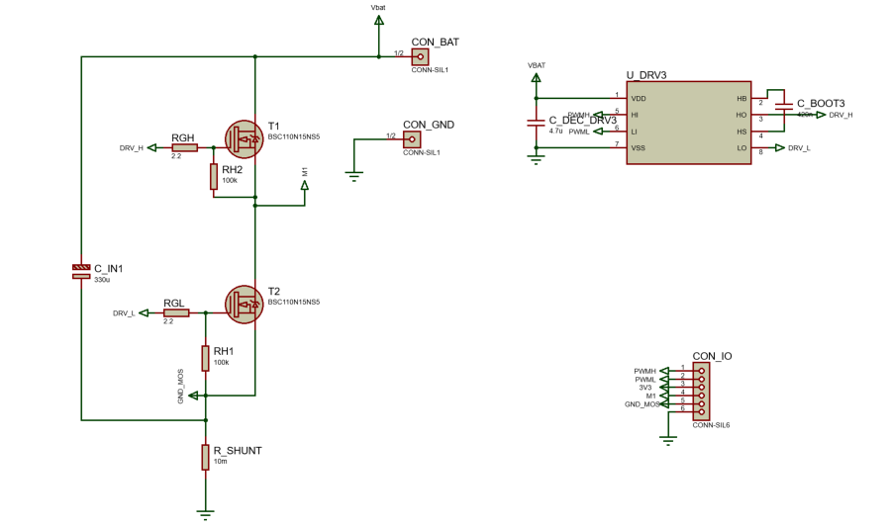

Figure 38 : Schéma Proteus de la carte driver

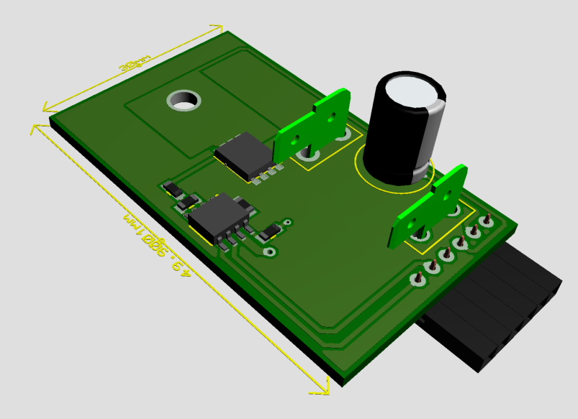 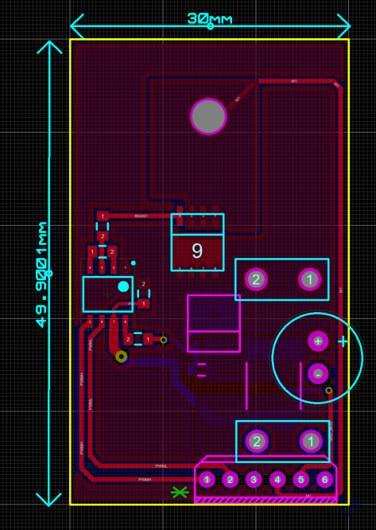

Figure 39 : Vue PCB de la carte driver

Notons qu’il y a un seul transistor par face pour maximiser la dissipation dans le plan de cuivre. Toute la puissance arrive par des connecteurs adéquats et seul la commande arrive via le connecteur SIL. Le trou permet de mettre un vis M3 qui fait office de via de puissance ainsi que de départ pour une cosse vers le moteur.

### La carte d’alimentation

La carte d’alimentation comprend les 2 régulateurs, le 5V et le 3,3V. Elle comprend aussi un circuit de mesure de la tension de la batterie. Ce circuit a pour but de protéger la batterie d’une décharge profonde. Le circuit comporte des voyants pour chaque tension d’alimentation. Les connecteurs avec la carte onduleur sont des connecteurs de type SIL (au pas 2,54mm). Des ponts ont été ajoutés pour utiliser ou non certaines fonctions du circuit. Ainsi, la mesure de tension de la batterie peut être logique ou analogique et nous pouvons utiliser ou non la broche pour éteindre le régulateur 5V.

Calculs :

* Les voyants :

On prendra une 1 kΩ, cela fera un courant un peu plus grand.

On prendra pour les 2 LEDs la même valeur de 470 Ω qui fera un courant plus faible mais qui permet d’harmoniser les valeurs des composants utilisés.

Les calculs des autres composant sont détaillé plus en haut du rapport.

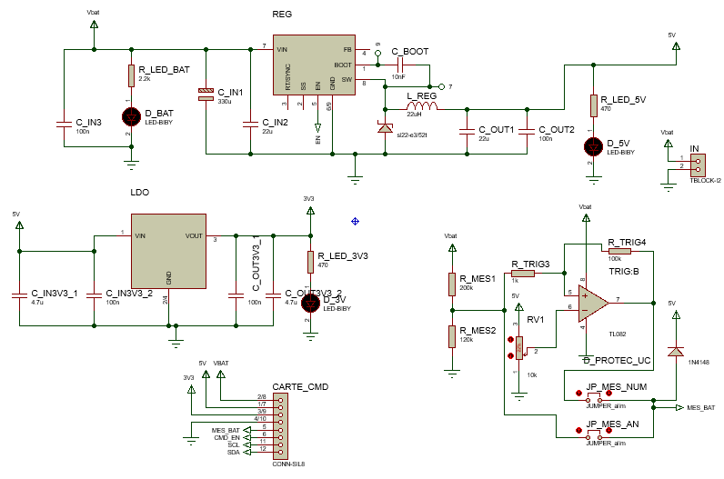

Figure 40 : Schéma Proteus de la carte d'alimentation

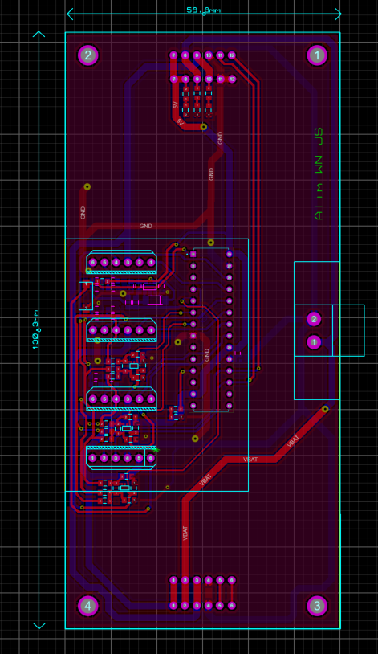 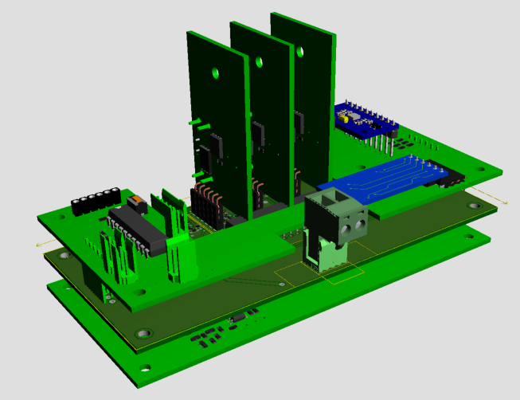

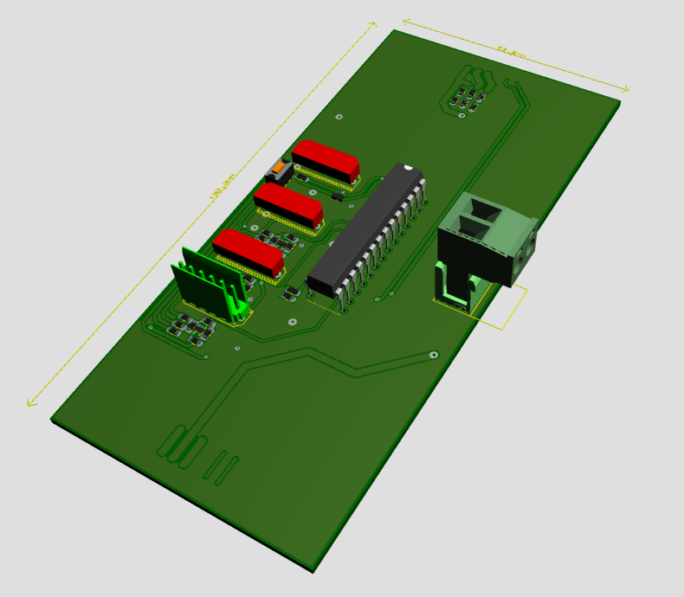

Figure 41 : Vue PCB de la carte onduleur

Notons que les 3 cartes de bras de pont sont centrées au maximum. Le connecteur de puissance est détachable et comporte un détrompeur. Des voyants lumineux sont disposés pour indiquer les tensions d’alimentation présentes ainsi que l’état du DsPIC. Un bouton de reset est disposé au bord de la carte. Un Connecteur de programmation est mis à la suite des bras de pont. Enfin les trous de raccordements entre les cartes sont tous alignées.

## 

### La carte onduleur

Le choix a été fait de placer cette carte au centre du montage car tous les bras de pont vont dessus, il y a une communication entre cette carte et celle de commande. Cette carte comporte ainsi, tous les connecteurs entre toutes les cartes, les comparateurs de FEM, un circuit de mesure de courant dans le moteur, des voyants, le DsPIC et le circuit de programmation de celui-ci.

* Le connecteur d’alimentation de la batterie est un TBLOCK-2 qui garantit le passage d’un fort courant.
* Les résistances des voyants sont les mêmes que celles de la carte précédente.

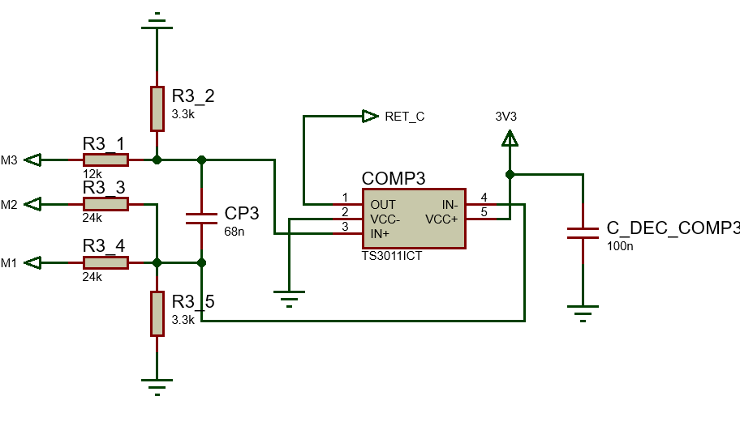

Figure 42 : Circuit de comparaison de FEM

* Les résistances des ponts pour le retour de FEM sont calculées via la loi de commande suivant : . On fixe les résistances R3_2 et R3_5 à 3.3 kΩ.

On a alors

⬄ .

On choisit alors une résistance de 12 kΩ.

* On peut alors calculer . On choisira une résistance de 24 kΩ.
* Le condensateur CP3 est dimensionné pour limiter les variations rapides entre les 2 signaux. On calcule la valeur avant de la fréquence de fonctionnement soit 1kHz < 25 kHz

⬄ .

On prendra ici 68 nF.

* Un condensateur de découplage de 100 nF plastique de 25 V en boitier 0805 a été ajouté sur chaque comparateur, le microcontrôleur et l’AOP de mesure du courant.
* Les comparateurs sont des comparateurs à alimentation asymétrique, en sortie totem, avec une vitesse de montée et de descente de 15 ns et ils sont « rail to rail ». (TS3011ICT)
* Une résistance de tirage à l’état est ajoutée sur la broche de remise à zéro du microcontrôleur, sa valeur est de 10 kΩ pour ne consommer trop de courant.
* Des filtres ont été ajoutés sur la mesure de courant. Un seul AOP réalise cette mesure via un montage sommateur avec un gain non unitaire. L’AOP est un AOP d’instrumentation (MCP6001). La fréquence de coupure des filtres environ de : Le filtre est d’ordre 2. Une diode de protection est ajoutée pour ne pas dépasser la tension d’alimentation de l’AOP en entrée. Le gain est de avec des résistances de 330 kΩ et de 30 kΩ. Un filtre en sortie de mesure est ajouté, il est d’ordre 1 et comporte la même fréquence de coupure que celui d’entrée.

Voici la simulation complète de la carte onduleur :

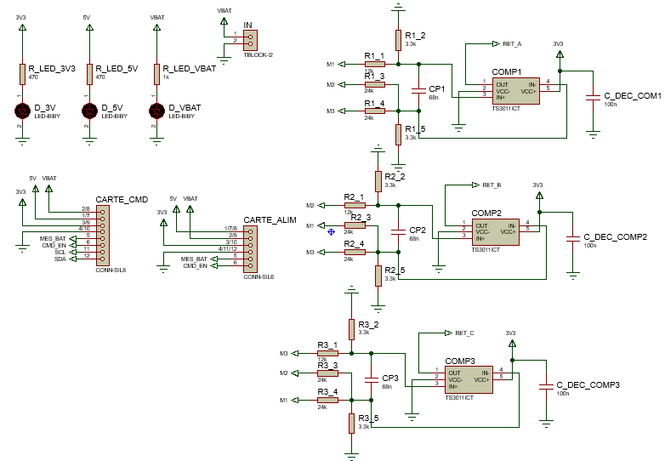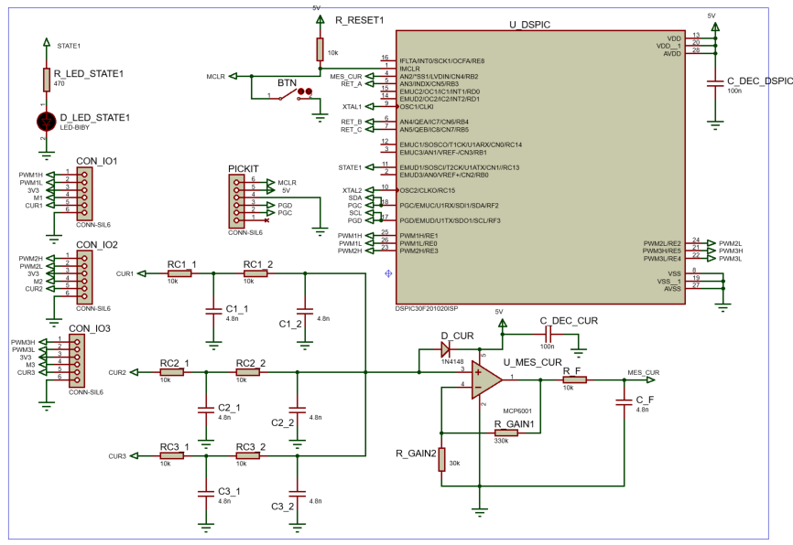

Figure 43 : Schéma Proteus de la carte onduleur

### La carte de commande

La carte de commande comporte tous les capteurs et les interfaces de communication. Elle comporte des voyants, un MPU9265 (capteur gyroscopique), le PIC, des sorties de LEDs, la commande du servomoteur et le module BLE.

* Les résistances des voyants sont les mêmes que sur les cartes précédentes.
* Un condensateur de découplage en technologie plastique, boitier 0805 et 25 V a été ajouté sur le PIC, le MPU9265, le module BLE et les LEDs.
* 2 condensateurs de découplages ont été disposés sur le servomoteur, un comme celui du PIC et un plus grand 1 μF en céramique X7R dans un boitier 1206.
* Une résistance de tirage haut est ajoutée sur le PIC pour la broche de remise à zéro avec une valeur de 10 kΩ pour ne pas trop consommer.
* Des résistances ont été ajoutées conformément à la documentation du PIC pour le tirage haut sur la communication I2C. Nous avons pris des valeurs de 10 kΩ car notre vitesse de communication n’est pas si grande.
* Un pont diviseur de tension est ajouté sur le module BLE pour faire l’interface de communication entre le 5V et le 3,3V.

Nous utilisons ainsi des résistances de 2.2 kΩ et de 1.2 kΩ.

* Nous avons disposé des LEDs traversantes sur la maquette à l’avant et à l’arrière. Cela fait 3 commandes différentes. Il a été choisi de mettre les LED en série de 3 et d’utiliser la tension de la batterie. Nous utiliserons ainsi les mêmes transistors bipolaires que sur la carte onduleur (2N2222).

Nous utiliserons 2 résistances en parallèle de 1 kΩ.

* La résistance de base des transistors bipolaires est calculée ainsi :

On utilisera une résistance de 1k.

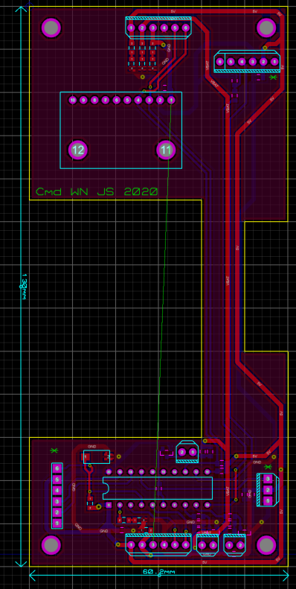 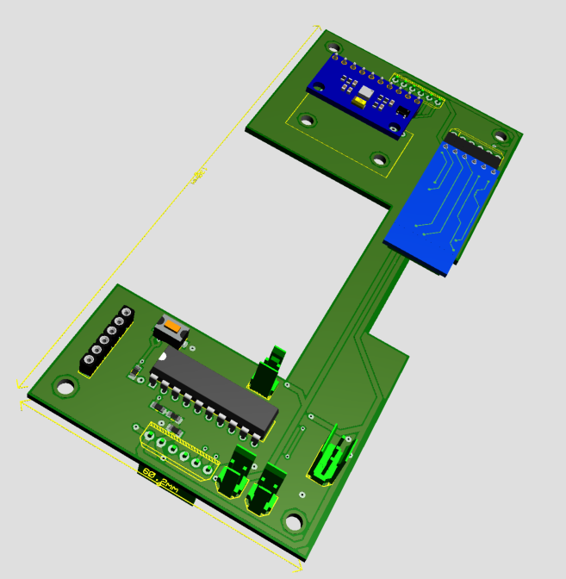

Figure 44 : Vue PCB de la carte de commande

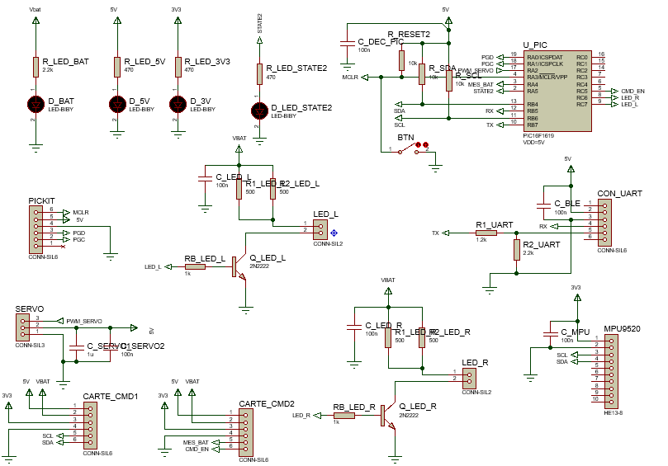

Figure 45 : Schéma Proteus de la carte de commande

On peut noter l’ajout de feux avant droite et gauche, ainsi ceux à l’arrière. Un connecteur de programmation est prévu. Le placement a été réalisé pour équilibrer les masses. Tous les connecteurs comportent des détrompeurs. Un bouton de reset est disposé au bord de la carte ainsi que des leds d’indication.

## Test de la programmation

Les fichiers sources pour le code réalisé sont joint au rapport. Une vidéo montrant le montage en fonction est disponible (<https://drive.google.com/open?id=1TlWvHeAHBAHT7sj9x_y7ruPBcLiFaZ6O>).

Les algorithmes sont les suivant :

Figure 46 : Algorithme du DsPIC

Figure 47 : Algorithme du PIC

Figure 48 : Algorithme de l'application

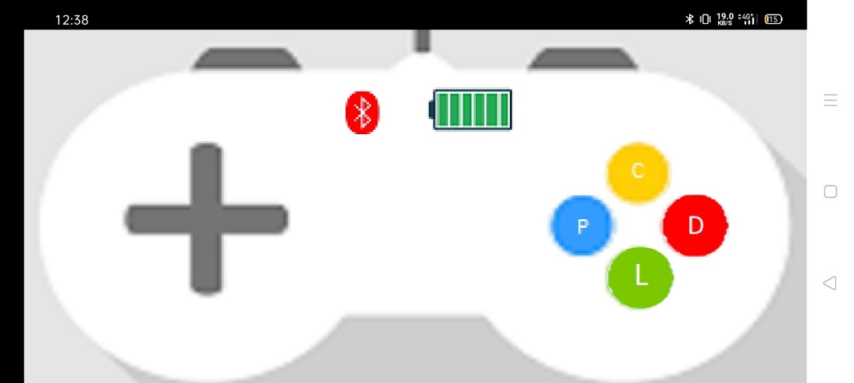

Figure 49 : Vue principale de l'application

Sur l’application, les boutons servent :

* « C » pour afficher la page de connexion manuelle
* « P » pour réaliser un test de connexion (Ping)
* « L » pour allumer les phares de l’aéroglisseur (mode : clignotant, éteint, droite, gauche, les 2)
* « D » pour déconnecter manuellement

Les voyant de batterie et d’état de la connexion Bluetooth sont présent en milieu en haut. Le pad de direction est à gauche.

La connexion Bluetooth est automatique à l’ouverture de l’application. Une routine va sonder pendant 3 secondes les périphériques Bluetooth à proximité. Si l’un d’eux comporte le nom exacte « Walter-Jean », l’application tente immédiatement de s’y connecter.

La transmission des messages est codée et comporte un checksum (somme de vérification). La trame type est la suivante :

« ID / MSG / CHECKSUM »

Par exemple pour le ping : 0x50 (P) / 0x01 / 0x51

On remarque que le checksum est simplement la somme du reste du message. Si une erreur de transmission survient, un bit qui est 0 au lieu de 1, le checksum sera faux. On note que l’erreur peut se trouver indifféremment dans le checksum ou dans le message lui-même. Le PIC décode via une machine à état le message et le traite. Les identifiants sont « A » l’angle, « V » vitesse, « B » le niveau de batterie, « L » pour la lumière et « $ » pour une erreur. En effet, si le PIC reçoit un checksum faux ou un ID inexistant il envoi le message « $Cg » ou « $Mq ». On note que C pour checksum et M pour message faux. La dernière lettre est le checksum précalculé.

Le PIC utilise sa fonction interne pour calculer le PID pour asservir l’aéroglisseur en angle. Un timer rafraichit la valeur toute les 100 ms. La led utilisateur varie en fréquence selon l’état du système. Rapidement si le Bluetooth est déconnecté, fixe si la batterie est trop faible et lentement (1 Hz) si tout est bon.

Le DsPIC comporte le même système de voyant pour la déconnexion en I2C ou une surintensité possible sur le moteur.

# Conclusion

A ce moment du projet, nous avons défini toutes les cartes, le montage mécanique et la programmation. Cette dernière étant finalisée et fonctionnelle. Nous avons réalisé bon nombre de simulations pour prouver la fonctionnalité de notre réalisation. Celle-ci se sont avéré prometteuses. Dans ce rapport, nous avons détaillé tous les éléments qu’il nous aurait fallu pour réaliser ce projet. Enfin, une vidéo de simulation est disponible et montre notre aéroglisseur faire 2 tours en 36 secondes. Cette simulation reprend les paramètres réels de la partie puissance, notamment de l’onduleur (<https://drive.google.com/open?id=13tfMUh9Ga5iucTkDIwE7Q0m9qHoftIHd>). La simulation a été réalisé avec le logiciel MAPLESIM.

# Annexes

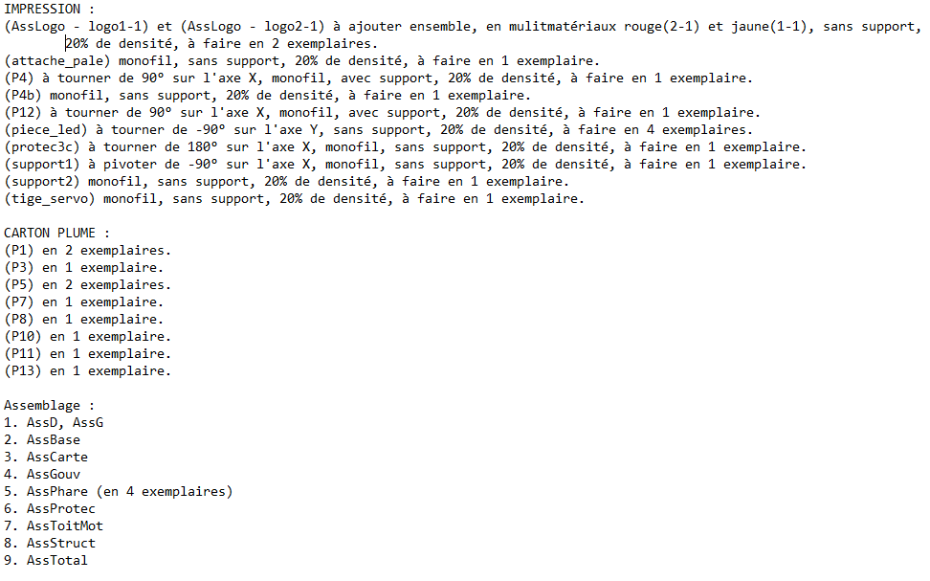

Figure 50 : Consignes de fabrication

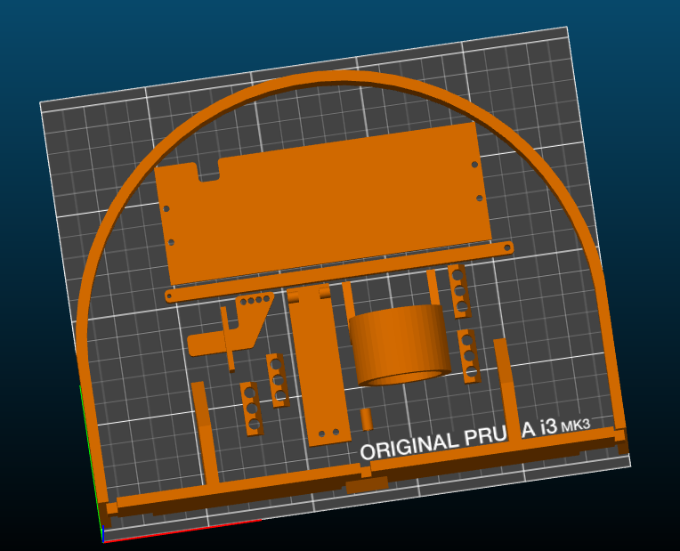

Figure 51 : Vue du logiciel d'impression 3D

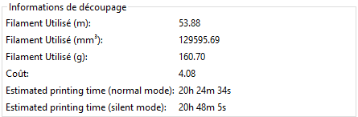

Figure 52 : Résultat de la consommation de cette impression

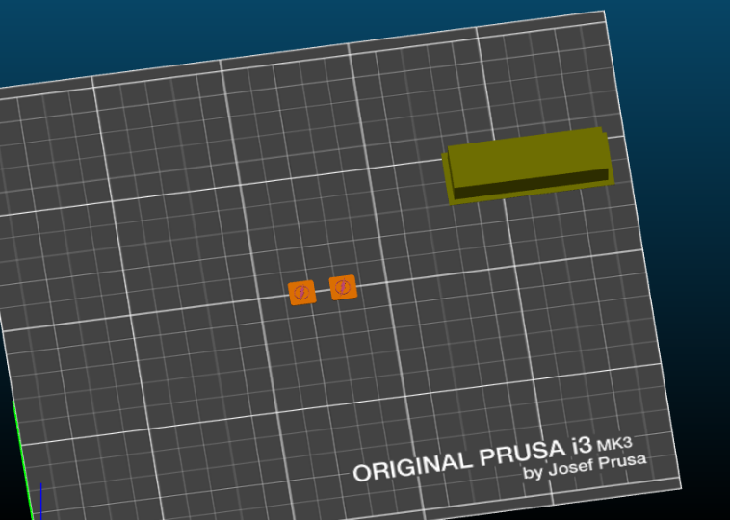

Figure 53 : Vue du logiciel d'impression 3D multi matériaux

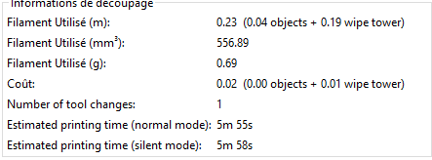

Figure 54 : Résultat de la consommation de cette impression multi matériaux

# Table des illustrations

Figure 1 : Gantt prévisionnel 5

Figure 2 : Gantt réel 5

Figure 3 : Partie avant de l'aéroglisseur 6

Figure 4 : Structure finale de l'aéroglisseur 7

Figure 5 : Vue du dessous, compartiment batterie et GoPro 7

Figure 6 : Rapport des propriétés de masse de la structure 8

Figure 7 : Vue de dessus et de côté avec en rose le centre de gravité 9

Figure 8 : Simulation du flux d'air 9

Figure 9 : Schéma équivalent d'une phase du moteur 10

Figure 10 : Photo du banc de test moteur 10

Figure 11 : Schéma équivalent des différentes parties du moteur 11

Figure 12 : Données expérimentales relevées sur le moteur 11

Figure 13 : Chronogrammes des essais à vide 12

Figure 14 : relevé expérimentale en court-circuit 12

Figure 15 : Chronogrammes du moteur en court-circuit 12

Figure 16 : relevés expériementale en court-circuit 13

Figure 17 : relevé expérimentale de l'essai de lâcher 13

Figure 18 : Chronogramme des essais de lâcher 13

Figure 19 : relevé expérimentale de l'essai en DC 14

Figure 20 : Chronogramme de l'essai en DC 14

Figure 21 : Schéma PSIM du régulateur 16

Figure 22 : Schéma Proteus du régulateur 17

Figure 23 : Montée en tension du régulateur 17

Figure 24 : Schéma Proteus du régulateur 18

Figure 25 : Schéma Proteus du comparateur de batterie 19

Figure 26 : Circuit de gestion de la batterie 20

Figure 27 : Simulation du circuit, sortie du PIC à 1L 21

Figure 28 : Simulation du circuit, sortie du PIC à 0L 21

Figure 29 : Schéma PSIM de l'onduleur et du moteur 21

Figure 30 : Visualisation de la MLI 22

Figure 31 : Formes d'ondes des tensions moteurs 22

Figure 32 : Formes d'ondes d'une phase du courant et de la tension 23

Figure 33 : Paramètres du moteur 23

Figure 34 : Montée en vitesse du moteur 23

Figure 35 : Schéma PSIM du comparateur de FEM 25

Figure 36 : Formes d'ondes d'une phase et de la sortie du comparateur 25

Figure 37 : Modèle d'asservissement du servomoteur en angle 28

Figure 38 : Schéma Proteus de la carte driver 30

Figure 39 : Vue PCB de la carte driver 30

Figure 40 : Schéma Proteus de la carte d'alimentation 32

Figure 41 : Vue PCB de la carte onduleur 32

Figure 42 : Circuit de comparaison de FEM 33

Figure 43 : Schéma Proteus de la carte onduleur 34

Figure 44 : Vue PCB de la carte de commande 35

Figure 45 : Schéma Proteus de la carte de commande 36

Figure 46 : Algorithme du DsPIC 36

Figure 47 : Algorithme du PIC 37

Figure 48 : Algorithme de l'application 37

Figure 49 : Vue principale de l'application 37

Figure 50 : Consignes de fabrication 40

Figure 51 : Vue du logiciel d'impression 3D 40

Figure 52 : Résultat de la consommation de cette impression 41

Figure 53 : Vue du logiciel d'impression 3D multi matériaux 41

Figure 54 : Résultat de la consommation de cette impression multi matériaux 41